Processus : |  | Sous-Processus : |  | Référence : | Statut :
Traitement d’une facture CMUC
Approbateur : |  | Fonction : |  | Date : | Signature :
N. LATREILLE |  | Responsable Service Qualité |  |  | NLA
Validateur : |  | Fonction : |  | Date : | Signature :
Diffusion auprès de : |  | Sous-traitants de saisie pour la CMUC
En accès pour : |  | Ensemble des collaborateurs de la Direction de Prestations Santé
Localisation :
Sommaire |  | A. Domaine d’application 2  B. Objectifs DU MODE OPERATOIRE 2  C. DEFINITIONS  D. Description des processus 2
Date de péremption |  |  | Responsable de l’actualisation
Version | Date | Modifications |  |  |  | Auteur
V 1.0 |  | Création |  |  |  | C.MEYNIER
V 1.1 | 16/07/2016 | Mise à jour |  |  |  | M.FLEURY

Domaine d’application

Ce mode opératoire concerne le traitement des factures CMUC .

Objectifs DU MODE OPERATOIRE

Il décrit les différentes étapes à respecter pour la saisie des factures CMUC

definitions

CMU de base :

La couverture CMU de base est directement calquée sur l’assurance maladie du régime général et ne donne droit à aucun avantage spécifique en dehors de l’absence de cotisation. Cela signifie donc que le bénéficiaire de la CMU de base, comme n’importe quel autre assuré du régime général, ne sera remboursé que partiellement des prestations en nature, conformément aux taux fixés par la Sécurité Sociale. De même, ce dernier doit respecter le parcours de soins coordonnés. Le ticket modérateur, la participation forfaitaire d’un euro et les franchises médicales restent à sa charge. Enfin, le bénéfice de la CMU de base n’ouvre pas le droit au tiers payant.

CMU complémentaire (CMUC) :

La CMU complémentaire assure une couverture plus large comprenant le remboursement total du ticket modérateur, des médicaments, des frais d’hospitalisation et du forfait journalier pour une durée limitée, ainsi que le remboursement de la participation forfaitaire d’un euro, ainsi que le remboursement de certains soins annexes (soins dentaires, lunettes…) dans la limite de tarifs fixés par arrêtés. De même, le bénéfice de la CMUC ouvre le droit à la dispense d’avance de frais de soins (tiers payant) sous réserve du respect par l’assuré du parcours de soins coordonnés.

POINTS FONDAMENTAUX

Les décomptes joints à chaque envoi se présenteront sous cette forme :

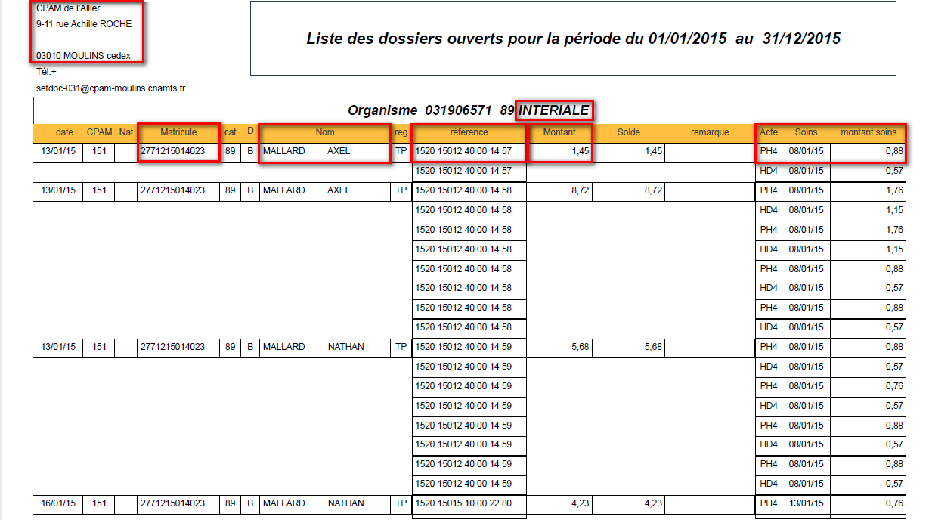

On retrouve sur ses décomptes :

- LE LIBELLE DE LA CPAM
- LA MUTUELLE DU PATIENT
- LE NNI DU BENEFICIAIRE DES SOINS
- LE NOM ET PRENOM DU PATIENT
- LA REFERENCE (correspond au critère d’archivage de la saisie)
- LES ACTES
- LA DATE DES SOINS
- LE MONTANT DES SOINS
- LE MONTANT RC TOTAL

Il conviendra de remplir le fichier Excel ci-dessous avec les informations notées sur les décomptes :

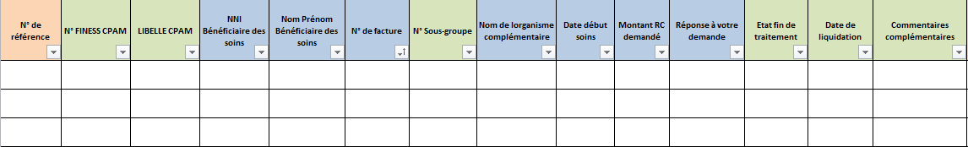

- N° de référence : il s’agit de la référence du décompte
- N° FINESS CPAM : il s’agit du n° Adeli de la CPAM
- LIBELLE CPAM : il s’agit du nom de la CPAM qui établie la facture
- NNI : il s’agit du n° de Sécurité Sociale du bénéficiaire des soins .
- NOM PRENOM DU BENEFICIAIRE DES SOINS
- N° DE FACTURE : il s’agit du numéro de facture
- N° SOUS GROUPE : il s’agit du numéro Mutuelle qui alimentera automatiquement la colonne Nom de L’organisme Complémentaire
- DATE DEBUT DES SOINS : correspond à la date des soins
- MONTANT RC DEMANDE : il s’agit du montant du décompte
- ETAT FIN DE TRAITEMENT : correspond au motif du retour une fois l’analyse effectuée qui alimentera automatiquement la colonne Réponse à votre demande
- DATE DE LIQUIDATION : il s’agit de la date de règlement de la facture
- COMMENTAIRES COMPLEMENTAIRES : En fonction du motif choisi un commentaire peut être rajouté afin que la réponse soit plus précise.

Description des processus

Le règlement de ces prestations se fait directement aux Caisses d’Assurance Maladie auxquelles sont affiliés les adhérents.

Les codes actes à saisir sont :

PJ : à saisir XPJ ATM : à saisir XATM
FJ : à saisir XFJ OP1 : à saisir XOP1
FJA : à saisir XFJA OP2 : à saisir XOP2
FJC : à saisir XFJC OPM : à saisir XOPM
GHS : à saisir XGHS PAU : à saisir XPAU
ADC : à saisir XADC ENT : à saisir XPJ
PHJ : à saisir PHS

Lors de la saisie, si vous constatez une anomalie, il faudra noter dans la colonne commentaire l’anomalie constatée (un pavé déroulant reprenant les différentes anomalies vous sera mis à disposition) et sélectionner le motif « Traitement plateforme ».

- Les différentes vérifications avant la saisie des factures

- Vérifier que le bénéficiaire des soins est bien couvert CMUC

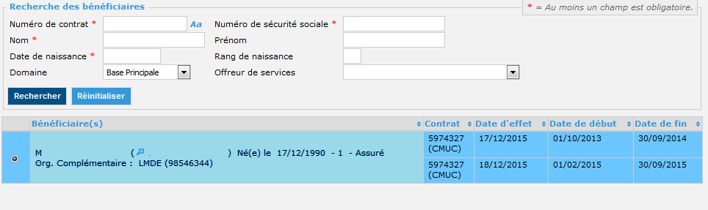

Si le bénéficiaire n’est pas connu, il conviendra de renseigner la colonne Etat de fin de traitement en selectionnant « Bénéficiaire inconnu ».

Arrêter la recherche du bénéficiaire à ce stade. Ne disposant pas de la date de naissance, la recherche par combinaison nom / prénom peut renvoyer des homonymes.

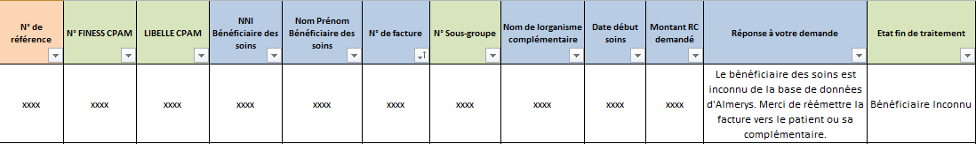

Si le bénéficiaire est connu mais sans être identifié CMUC, , il conviendra de renseigner la colonne Etat de fin de traitement en selectionnant «Pas de Contrat CMUC »

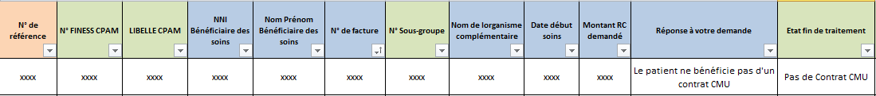

- Vérifier que les prestations sont bien comprises dans la date d’ouverture des droits et la date de fin de droits .

Si les soins sont antérieurs ou postérieurs à la date des droits, , il conviendra de renseigner la colonne Etat de fin de traitement en sélectionnant « Droits fermés ».

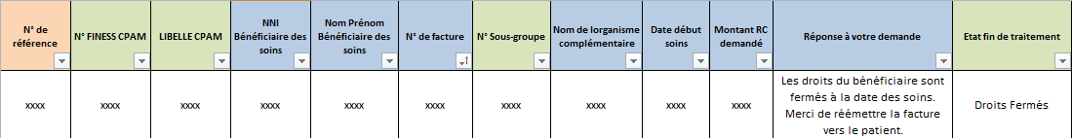

Dans le cas où des actes dentaires sont présents sur la facture, il conviendra de faire un retour pour « Acte dentaire non paramétré ».
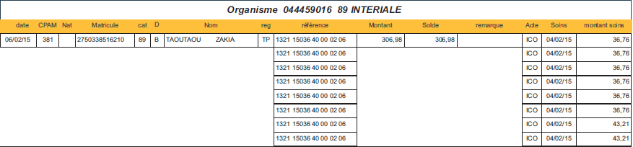

- ) La saisie dans l’outil Adele :

- Dans le champ FINESS/AM il faut noter le N° Adeli de la CPAM concernée

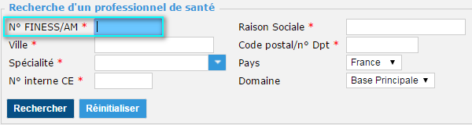

- A l’aide du NNI rechercher le bénéficiaire concerné par la prestation et sélectionner le bon contrat

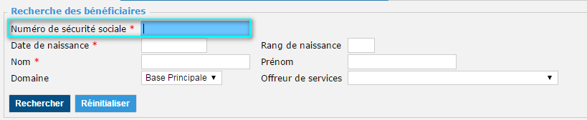

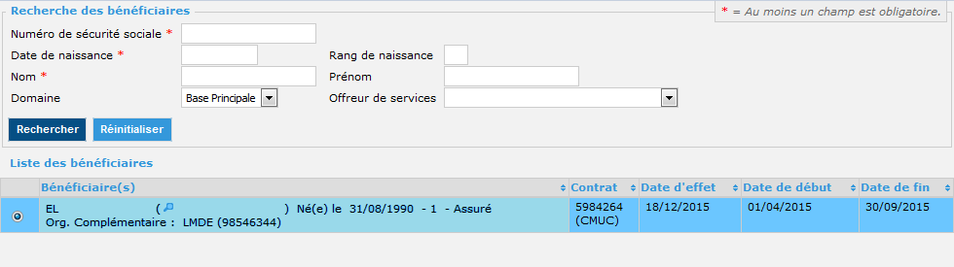

- Saisir dans le champ « identifiant doc. » la référence du décompte

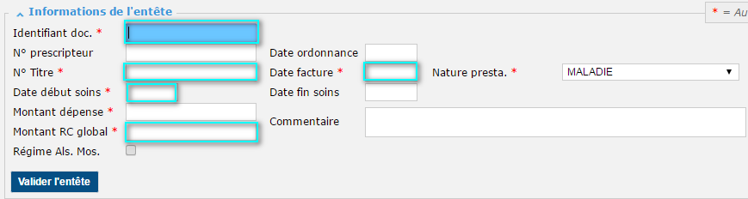

Dans le champ numéro de titre, saisir les 8 derniers chiffres de la référence du décompte :

Dans le champ Date facture, saisir la date présente sur le décompte :

Dans le champ Date début de soins, saisir la date de Soins présente sur le décompte :

Dans le champ Montant RC global, saisir le Montant :

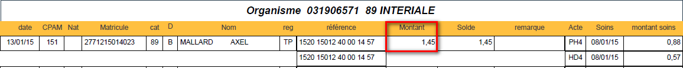

Si le solde est différent du montant, faire un retour pour Solde <> Montant
Il est normal que le message «droits fermés » apparaisse, en effet les bénéficiaires CMUC ont été intégrés dans nos bases sans droits. Un forçage après la saisie de chaque facture est NECESSAIRE pour la liquidation de celle-ci. (Forçage présenté en annexe)

- Saisir les actes indiqués sur le décompte

La dépense correspond au montant indiqué par la CPAM ™, il convient de forcer le taux RC à 100 et de forcer l’accord RO à non.

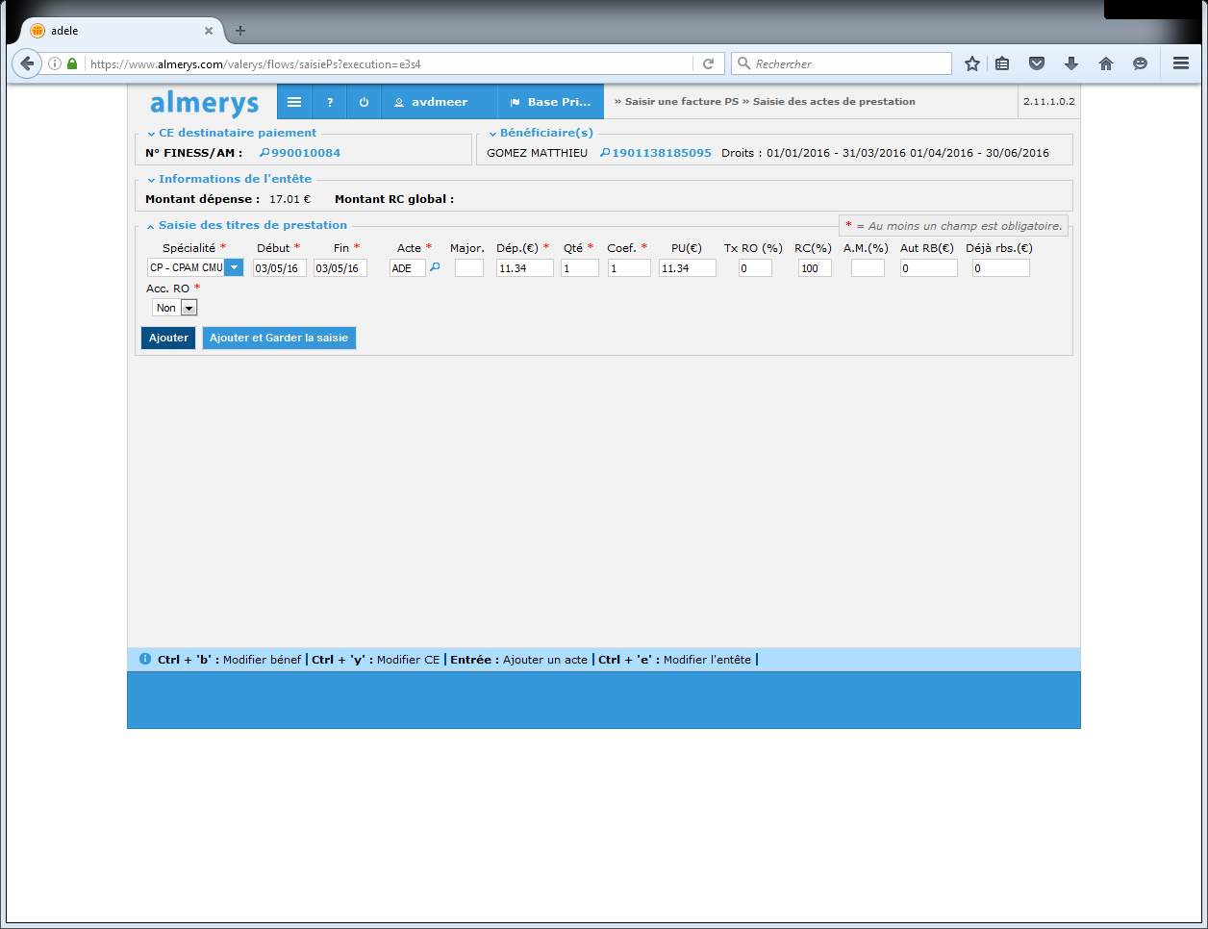

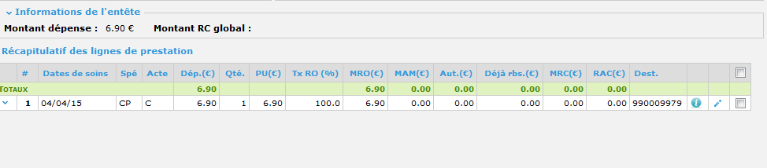

La saisie des actes se fait sans tenir compte des coefficients.

Si lors de la saisie, le message bloquant « acte non paramétré » survient, , il conviendra de renseigner la colonne Etat de fin de traitement en sélectionnant « Acte non paramétré ».

- Valider la facture

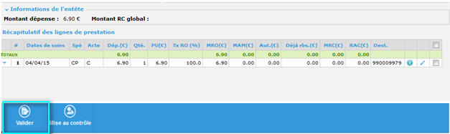

La somme des montants de soins doit être égale au montant renseigné sur le décompte.

Il faudra faire la recherche de cette facture dans AGICA afin de la forcer. Le paiement interviendra le lendemain.

Dans le fichier, il conviendra de faire un retour pour « Facture réglée » en précisant la date de liquidation.
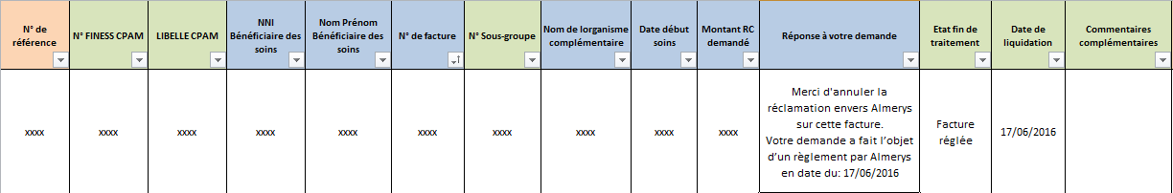

annexe

- La recherche dans ADELE :

Il conviendra de se loguer sur l’applicatif ADELE et de sélectionner « Recherche de facture TP ».

Entrer le Gestionnaire, l’identifiant de la CPAM et la date de saisie puis cliquer sur rechercher.
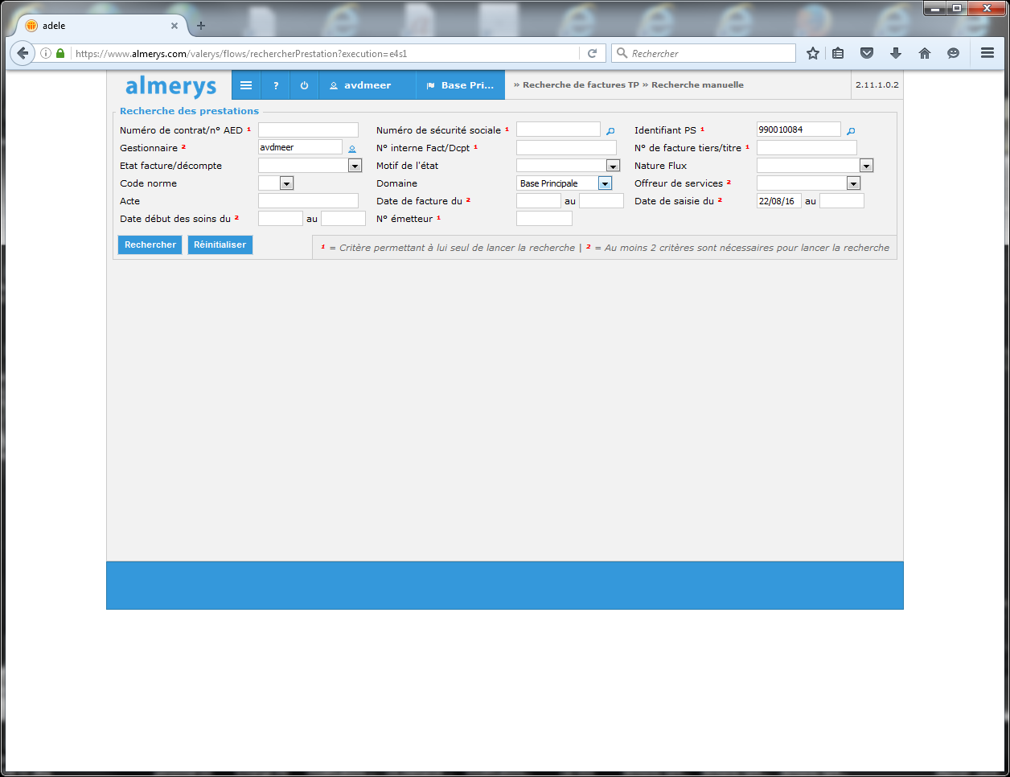

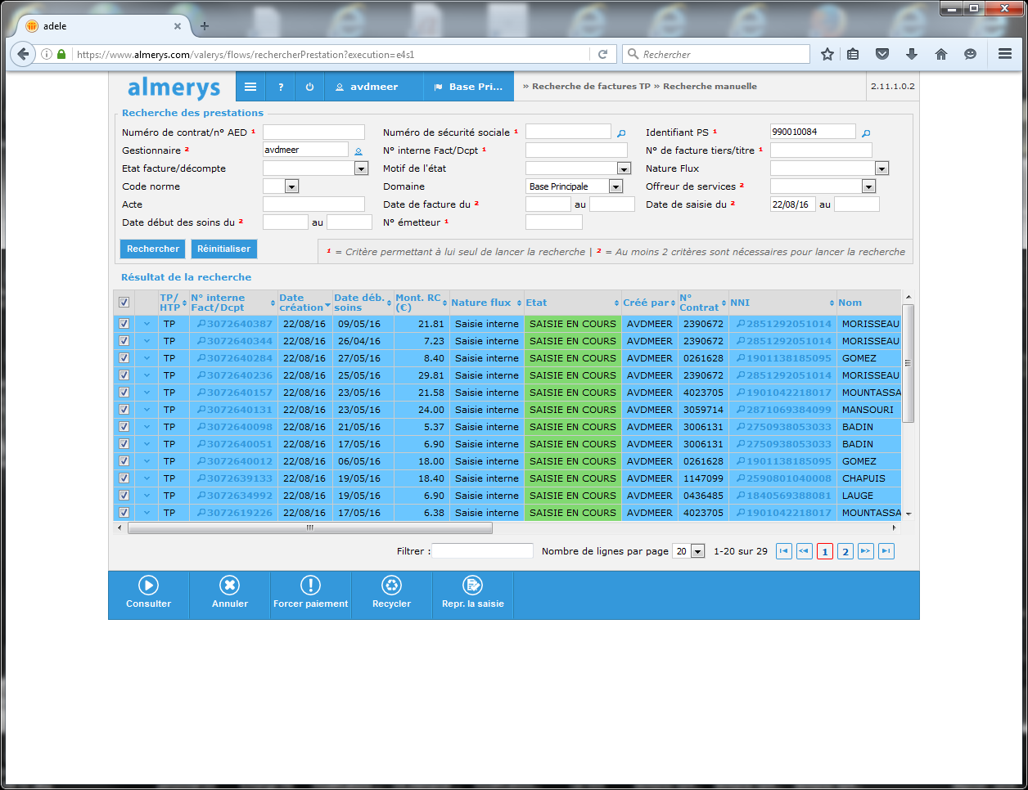

Sélectionner toutes les factures nécessitant un forçage puis cliquer sur forcer.

Une pop up apparait, confirmer le forçage.

